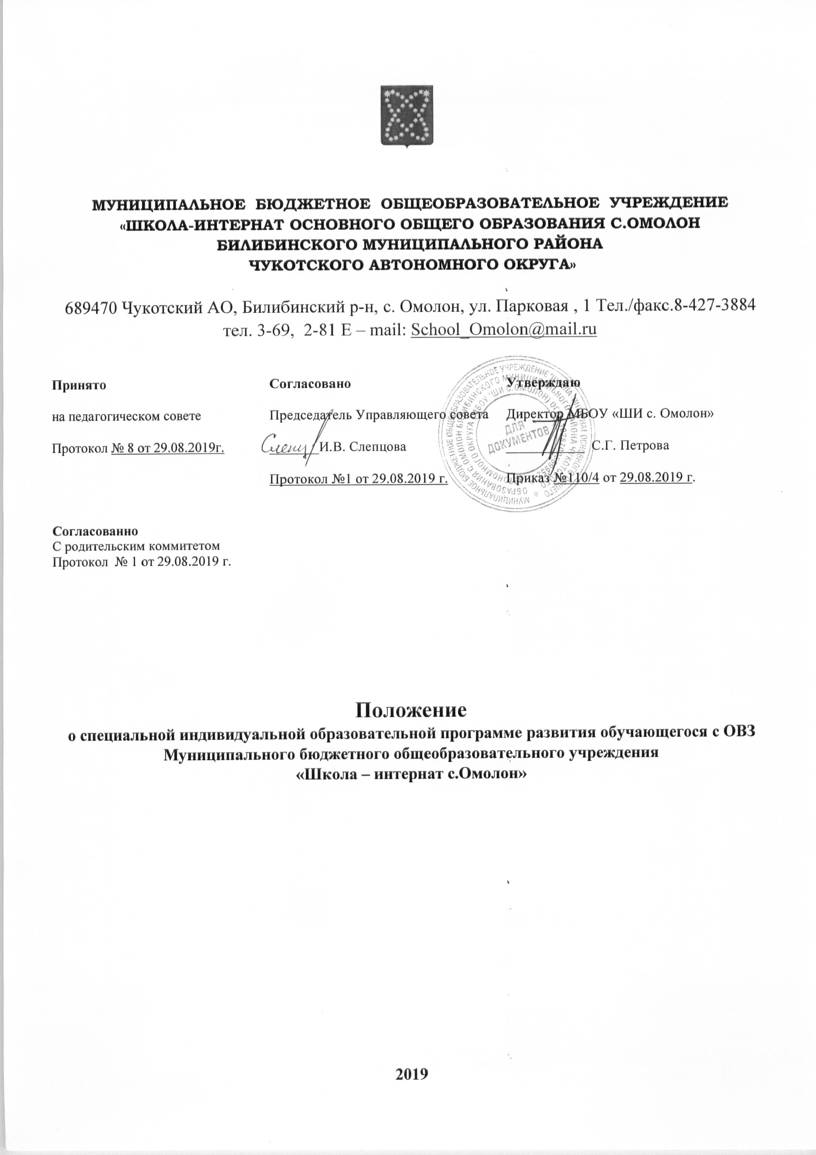

- Общие положения
Данное положение разработано в соответствии
- Приказами Министерства образования и науки Российской Федерации от 19 декабря 2014 г № 1598 «Об утверждении федерального государственного образовательного стандарта начального общего образования обучающихся с ограниченными возможностями здоровья» и №1897 «Об утверждении федерального государственного образовательного стандарта основного общего образования»;
- адаптированной общеобразовательной программы образования обучающихся с легкой умственной отсталостью (интеллектуальными нарушениями);
- требованиями ФГОС от 19.12.2014г. приказ № 1599;
- заключения ПМПК.

1. Специальная индивидуальная образовательная программа развития (далее – СИПР) - документ, содержащий в себе совокупность учебных курсов, разделов программы, форм и способов их освоения, которые позволяют создать условия для максимальной реализации особых образовательных потребностей обучающегося с ограниченными возможностями здоровья на определенной ступени, этапе образования.
1.2. В соответствии с Федеральным законом от 29.12.2012 N 273-ФЗ (ред. от 31.12.2014) «Об образовании в Российской Федерации» ст. 28 п. 6 «разработка и утверждение образовательных программ образовательной организации» относится к компетенции, праву, обязанности и ответственности образовательной организации.
1.3. Целевое назначение СИПР заключается в направленности на преодоление несоответствия между процессами обучения ребенка по образовательным программам определенной ступени, этапа образования и его реальными возможностями исходя из структуры нарушения, познавательных потребностей и возможностей.
1.4. СИПР разрабатывается на один учебный год на основе примерных основных общеобразовательных программ с учетом индивидуальных особенностей психофизических особенностей обучающихся.
1.5. СИПР разрабатывается для нуждающихся в ней обучающихся, а именно, для: - детей, получающих образование в форме индивидуального обучения на дому; - обучающихся со сложным дефектом; - учащихся, которые обучаются в классном коллективе и не осваивают по разным причинам содержание образования по определенным учебным курсам.
1.6. В зависимости от затруднений и потребностей учащегося СИПР может быть разработана по отдельному учебному курсу или применительно к комплексному обучению, воспитанию, коррекции и компенсации нарушений в развитии обучающегося.
1.7. Структурно-содержательная форма СИПР обучающегося, воспитанника должна быть в образовательном учреждении единой, соответствовать требованиям ФГОС.

- Порядок согласования и утверждения специальной индивидуальной образовательной программы развития обучающегося с ОВЗ
2.1. СИПР разрабатывается учителями- предметниками, социальным педагогом, педагогом-психологом.
2.2. Решение о необходимости разработки для обучающегося СИПР принимается специалистами образовательного учреждения коллегиально на заседании психолого-медико-педагогического консилиума на основе анализа результатов психолого-педагогического обследования ребенка.
2.3. Для разработки и реализации СИПР председателем психолого-медико-педагогического консилиума назначается ответственный куратор.
2.4. В качестве куратора может выступать заместитель руководителя образовательного учреждения, классный руководитель, педагог-психолог и другие специалисты.
2.5. В обязанности куратора входит:
- объединение усилий специалистов при подготовке индивидуальной образовательной программы;
- оформление СИПР и утверждение ее руководителем образовательного учреждения;
- согласование СИПР с родителями обучающегося;
- внесение корректив в содержание СИПР и другие функции.
2.6. СИПР в обязательном порядке следует согласовать с родителями (законными представителями) обучающегося. При согласии с содержанием СИПР родителю следует поставить подпись.
2.7. СИПР обучающегося обязательно утверждается приказом руководителя образовательного учреждения. При этом на титульном листе СИПР в правом верхнем углу ставится соответствующий гриф об утверждении рабочей программы: «Утверждаю». Директор ________Ф.И.О. (приказ от ___ № __). В левом верхнем углу: Рассмотрено и рекомендовано к утверждению педагогическим советом (протокол от __№ _), согласовывается с Учредительным советом школы и родительским комитетом.
2.8. При необходимости СИПР может быть согласована с председателем психолого-медико-педагогического консилиума образовательного учреждения, руководителями предметных методических объединений.
2.9. По результатам промежуточной диагностики реализации СИПР по согласованию со специалистами психолого-медико- педагогического консилиума в ее содержание могут вноситься коррективы.
2.10. По итогам промежуточной аттестации осуществляется обсуждение успешности реализации СИПР обучающегося, воспитанника на итоговом психолого-медико-педагогическом консилиуме образовательного учреждения.

- Структура специальной индивидуальной образовательной программы развития обучающегося с ОВЗ
3.1. Титульный лист, где указывается наименование образовательного учреждения (в соответствии с уставом), наименование программы, срок ее реализации, адресность программы (фамилия, имя обучающегося, класс), согласование программы с родителями обучающегося. В правом верхнем углу ставится гриф утверждения руководителем образовательного учреждения, в левом верхнем углу - гриф согласования индивидуальной образовательной программы с председателем психолого-медико-педагогического консилиума.
3.1.2 СИПР содержать три раздела: целевой, содержательный и организационный.
Целевой раздел включает:
- Пояснительную записку;
- Планируемые результаты освоения обучающимися с ОВЗ АООП НОО;
- Систему оценки достижений планируемых результатов освоения СИПР.
Содержательный раздел
- Программа формирования базовых учебных действий
- Программы отдельных учебных предметов, курсов коррекционно-развивающей области
- Программа духовно-нравственного развития, воспитания
- Программа формирования экологической культуры, здорового и безопасного образа жизни
- Программа коррекционной работы
- Программа внеурочной деятельности
- Организационный раздел
- Учебный план
- Система условий реализации СИПР
3.1.3 Пояснительная записка содержит:
- цели реализации СИПР, конкретизированные в соответствии с требованиями Стандарта к результатам освоения обучающимися с ОВЗ СИПР (цель и задачи сопровождения ребенка с ограниченными возможностями здоровья на определенный временной промежуток);
- принципы и подходы к формированию СИПР;
- общую характеристику СИПР, обоснование варьирования содержания образования, если имеет место перераспределение количества часов, отводимых на изучение определенных разделов и тем, изменение последовательности изучения тем и др.
- психолого-педагогическую характеристику обучающихся с ОВЗ, которая содержит:
- особенности познавательных процессов: восприятия, внимания, памяти, мышления;
- двигательное развитие ребенка;
- особенности эмоционально-личностного развития, поведение ребенка в разных ситуациях;
- представления о себе и об окружающем мире; Оценку социально-бытовых навыков (навыки самообслуживания, бытового труда, общения с окружающими в быту);
- коммуникативные умения и навыки;
- состояние слуха, результаты педагогического обследования
- состояние речи;
- особенности деятельности (интерес и мотивация к деятельности, работоспособность, внимание, темп, продуктивность деятельности
- способ выполнения заданий (по словесной (жестовой) инструкции, действия по подражанию, по образцу и др.),
- степень самостоятельности и необходимость посторонней помощи (самостоятельно, с частичной помощью, только вместе со взрослым).
На основании анализа результатов психолого-педагогического обследования делаются выводы о приоритетных задачах развития и обучения ребенка, определяются основные образовательные области, учебные предметы, специальные (коррекционные) курсы для дальнейшей педагогической работы с ребенком.

    - Планируемые результаты освоения СИПР должны:
- обеспечивать связь между требованиями Стандарта, образовательной деятельностью и системой оценки результатов освоения СИПР;
- являться содержательной и критериальной основой для разработки рабочих программ учебных предметов и учебно-методической литературы, а также для системы оценки качества освоения обучающимися СИПР в соответствии с требованиями Стандарта.
Структура и содержание планируемых результатов освоения СИПР должны отражать требования Стандарта, передавать специфику образовательной деятельности (в частности, специфику целей изучения отдельных учебных предметов и курсов коррекционно-развивающей области), соответствовать возрастным возможностям и особым образовательным потребностям обучающихся с ОВЗ.

    - Система оценки достижения планируемых результатов освоения СИПР
В данном разделе излагаются критерии и показатели промежуточного и итогового мониторинга результатов реализации специальной индивидуальной образовательной программы развития, формулируется обоснование внесения корректив по результатам промежуточной диагностики и заключение о реализации СИПР в целом при обсуждении данного вопроса в рамках итогового психолого-медико-педагогического консилиума по итогам учебного года.

3.1.6. Содержание программы.
Раздел, раскрывающий содержание индивидуальной программы, целесообразно разделить на три основных компонента или блока. Образовательный компонент, в котором раскрывается содержание образования на определенном году обучения с включением календарно-тематического планирования, критериев оценивания достижений обучающегося и др. Образовательный компонент является обязательным для содержательного наполнения, если в индивидуальную программу включен индивидуальный учебный план. В части содержательного наполнения данного компонента дублируется содержание рабочей программы по учебному курсу. Коррекционный компонент, в рамках которого излагаются направления коррекционной работы с обучающимся, ее приемы, методы и формы. В коррекционном блоке следует предусмотреть раздел учителя-логопеда, педагога-психолога, а также раздел учителя, который имеет возможность реализовывать приемы и методы коррекционной работы с обучающимся в урочной и внеурочной деятельности по предмету. Воспитательный компонент содержит в себе раздел классного руководителя, а также раздел, реализуемый родителями обучающихся, в котором описываются условия взаимодействия специалистов и родителей в процессе психолого-педагогического сопровождения обучающегося.

- Приложения, включающие задания и рекомендации для организации образовательной деятельности обучающихся
4.1 Общие сведения содержат:
1) Персональные данные о ребенке и его родителях;
2) Характеристику семейных условий (бытовые условия, отношение членов семьи к образованию ребенка;
3) Заключение ПМПК и другие медицинские документы.
4.2 Условия выполнения программы (количество занятий, занятия в классе и индивидуальные, общий и двигательный режим, средства коммуникации и др.)
4.3 Перечень основных технических средств и дидактических материалов (включая индивидуальные средства реабилитации), необходимых для реализации СИПР.
4.4 Специалисты, участвующие в реализации СИПР.
К разработке СИПР привлекаются все специалисты, которые включены в воспитательно- образовательную работу с ребенком и родители, которые формулируют свои запросы в развитии и обучении ребенка.
4.5 Перечень основных и вспомогательных подходов/методов обучения и воспитания ребенка, которые могут быть эффективно использованы для достижения запланированных возможных результатов. Здесь также может быть представлен способ взаимодействия с ребенком, выбор доступных ребенку и родителям средств общения (жестовая, тактильная, устная речь).
4.6 Содержание воспитания и обучения в семье.
4.7 Средства мониторинга и оценки результатов обучения.
Мониторинг результатов обучения проводится не реже одного раза в полугодие. В ходе мониторинга специалисты образовательной организации оценивают уровень знаний, представлений, умений, навыков, внесенных в содержание СИПР. Оценивается не только уровень усвоения предлагаемого материала, но и способ выполнения действий («выполняет действие самостоятельно», «действие не выполняет», (или «пассивно участвует в выполнении действия»), «выполняет с помощью» (частичной или полной, существенной), по жестовой, тактильной, устной инструкции, по образцу; по подражанию. Фиксируется степень сформированности запланированных представлений, умений, навыков: «невозможно выявить», «не сформировано», «сформировано частично», «сформировано».
Итоговые результаты образования за оцениваемый период оформляются описательно в виде характеристики. На основе этой характеристики составляется СИОП на следующий учебный период.
- Порядок внесения изменений и дополнений
- 5.1.Изменения и дополнения в настоящее Положение вносятся Педагогическим советом и рекомендуются к утверждению на его заседании решением Педагогического совета.
5.2.Изменения и дополнения в настоящее Положение утверждается приказом руководителя образовательной организации.

